Implementasi Sistem Smart Farm Berbasis Internet of Things (IoT) di CV Duta Technology

LAPORAN PRAKTIK KERJA BIDANG TEKNOLOGI INFORMASI

Untuk Memenuhi Tugas Praktik Kerja Bidang Teknologi Informasi

Oleh:
Rizky Fajar Maulana
NIM 22.52.0002

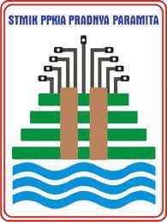

PROGRAM STUDI S1-TEKNOLOGI INFORMASI

KEMENTRIAN PENDIDIKAN DAN KEBUDAYAAN SEKOLAH TINGGI MANAJEMEN ILMU KOMPUTER PPKIA PRADNYA PARAMITA MALANG
2026
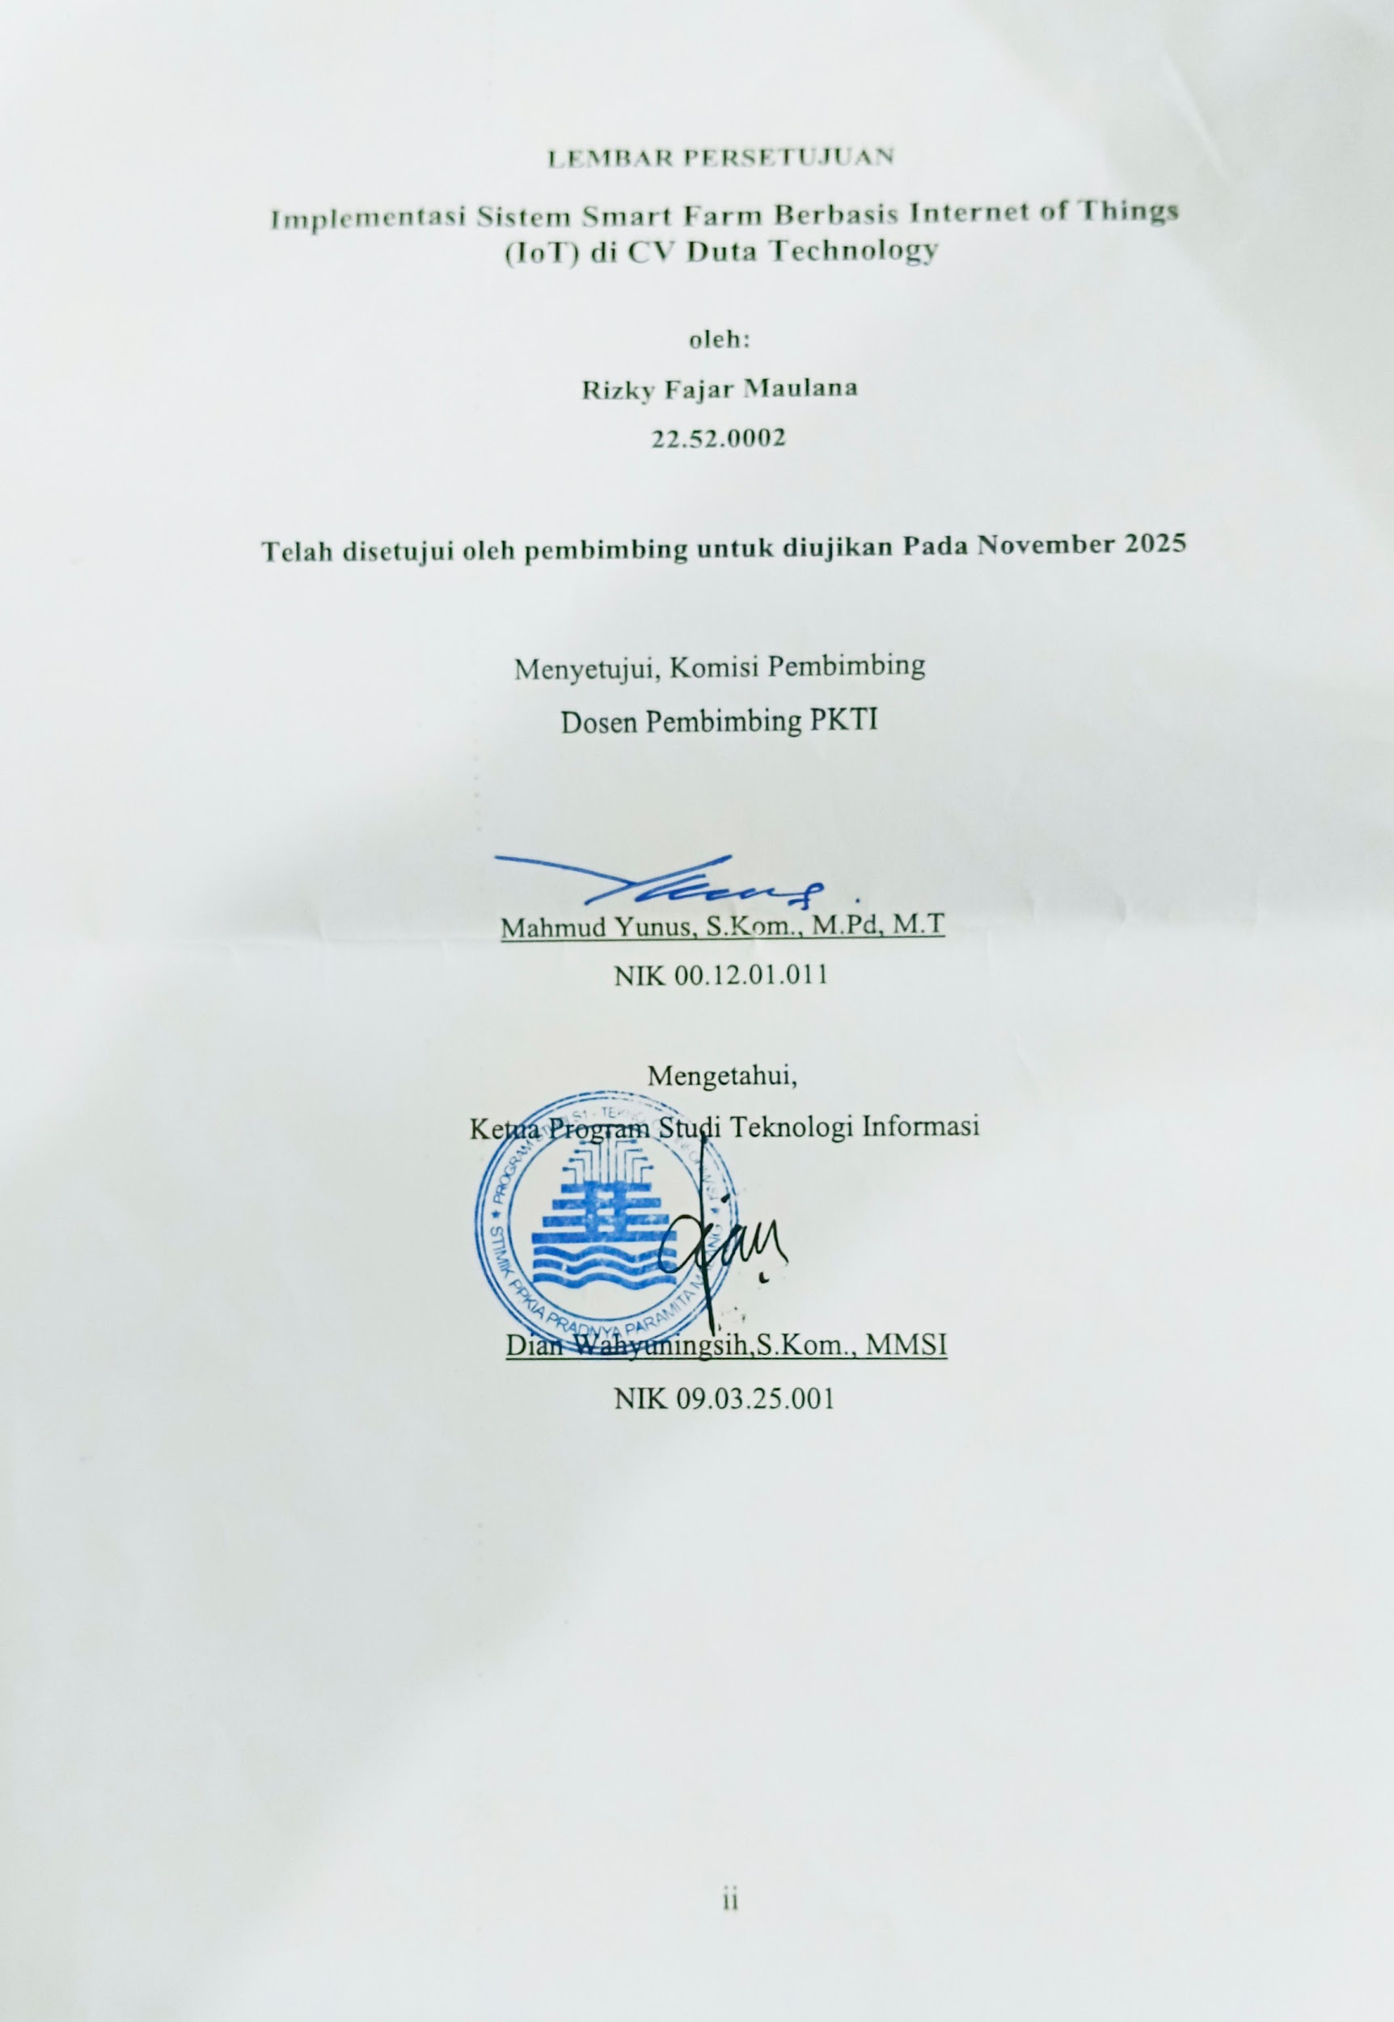
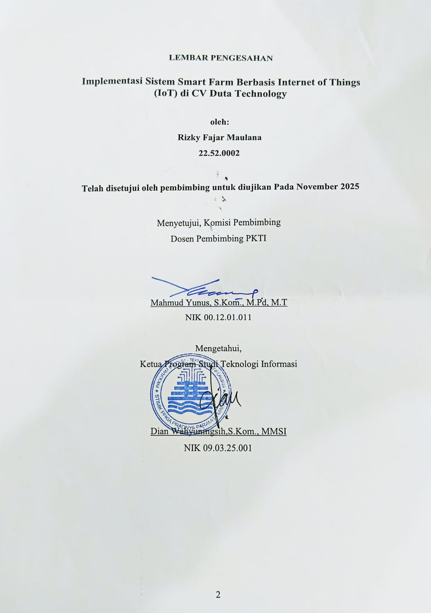

PERNYATAAN

ORISINALITAS LAPORAN PKTI

Saya menyatakan dengan sebenar-benarnya bahwa sepanjang pengetahuan saya dalam Laporan Praktik Kerja Bidang Teknologi Informasi ini tidak terdapat karya ilmiah yang pernah diajukan oleh orang lain untuk memperoleh gelar akademik di suatu Perguruan Tinggi, dan tidak terdapat karya atau pendapat yang pernah ditulis atau diterbitkan oleh orang lain, kecuali yang secara tertulis di kutip dalam naskah ini disebutkan dalam sumber kutipan dan daftar pustaka.

Apabila ternyata di dalam Laporan Praktik Kerja Bidang Teknologi Informasi ini dapat dibuktikan terdapat unsur-unsur plagiasi, saya bersedia agar Laporan Praktik Kerja Bidang Teknologi Informasi ini digugurkan dan gelar akademik yang saya peroleh (SARJANA) dibatalkan, serta diproses sesuai dengan peraturan perundang-undangan yang berlaku (UU No. 20 Tahun 2003, Pasal 25 Ayat 2 dan Pasal 70).

Malang, Januari 2025


Mahasiswa,

Rizky Fajar Maulana

NIM 22.52.0002

ABSTRAK

Praktik Kerja Teknologi Informasi (PKTI) merupakan mata kuliah wajib bagi mahasiswa Program Studi S1 Teknologi Informasi di STMIK PPKIA Pradnya Paramita Malang. Dalam pelaksanaannya, penulis menjalankan PKTI di CV Duta Technology, sebuah perusahaan pengembang solusi teknologi informasi yang aktif dalam penerapan sistem berbasis Internet of Things (IoT). Fokus utama kegiatan ini adalah implementasi sistem Smart Farm berbasis IoT, yang dirancang untuk memantau kondisi lingkungan pertanian secara real-time melalui sensor suhu, kelembaban udara (DHT11), kelembaban tanah (soil moisture), dan jarak. Selama masa PKTI, penulis terlibat dalam seluruh tahapan pengembangan sistem, mulai dari perancangan perangkat keras, pemrograman mikrokontroler (Arduino dan NodeMCU), konfigurasi protokol komunikasi MQTT, hingga pembuatan dashboard visualisasi data menggunakan Node-RED. Salah satu aspek penting dari kegiatan ini adalah pengujian langsung perangkat di kebun belakang kampus STIMATA Malang, yang digunakan sebagai lokasi simulasi pertanian nyata. Pengujian tersebut bertujuan untuk memastikan akurasi pembacaan sensor, stabilitas koneksi jaringan, serta keandalan sistem dalam kondisi lingkungan lapangan.

Melalui praktik ini, penulis tidak hanya mengembangkan kompetensi teknis di bidang IoT, tetapi juga meningkatkan soft skills seperti kerja tim, manajemen waktu, dan pemecahan masalah. Hasil kegiatan menunjukkan bahwa penerapan teknologi IoT dalam sektor pertanian sangat potensial untuk meningkatkan efisiensi dan mendukung pengambilan keputusan berbasis data. Laporan ini diharapkan dapat menjadi referensi bagi pengembangan sistem pertanian cerdas di lingkungan akademik maupun industri.

KATA PENGANTAR

Puji syukur saya panjatkan kepada Tuhan Yang Maha Esa atas rahmat dan karunia-Nya, sehingga saya dapat menyelesaikan laporan Magang Merdeka Belajar Kampus Merdeka (MBKM) yang berjudul “Magang Smart Farm IoT di CV Duta Technology.” Laporan ini disusun berdasarkan pengalaman magang yang meliputi materi dasar hingga lanjutan di bidang Internet of Things.

Program ini memberikan kesempatan bagi peserta untuk mempelajari berbagai teknologi dan keahlian yang sangat relevan dengan kebutuhan industri modern. Materi pembelajaran mencakup pengenalan perangkat IoT, konfigurasi skrip kode, instalasi dan konfigurasi broker. Diharapkan, ilmu yang diperoleh dapat menjadi bekal berharga dalam menghadapi tantangan dunia kerja di bidang teknologi informasi.

Saya mengucapkan terima kasih kepada CV Duta Technology yang telah menyediakan fasilitas pembelajaran yang sangat mendukung, para mentor yang sabar memberikan bimbingan, serta keluarga dan teman-teman yang selalu memberikan dorongan selama proses ini berlangsung.

Saya menyadari bahwa laporan ini masih memiliki kekurangan, baik dalam isi maupun penyajiannya. Oleh karena itu, kritik dan saran yang membangun sangat saya harapkan demi penyempurnaan di masa mendatang. Semoga laporan ini dapat menjadi referensi bermanfaat bagi pembaca yang ingin mendalami bidang Internet of Things

Daftar Isi

LEMBAR PENGESAHAN ii
Kata Pengantar iii
Daftar Isi iv
Daftar Gambar v
BAB I PENDAHULUAN 1
A. Latar Belakang 1
B. Tujuan Studi Independen 2
C. Manfaat Magang atau Studi Independen 2
BAB II GAMBARAN UMUM 4
A. Profil Perusahaan 4
B. Deskripsi Kegiatan 4
BAB III KEGIATAN MAGANG 6
BAB IV PENUTUP 7
A. Kesimpulan 7
B. Saran 7
Referensi 8
Lampiran 11

Daftar Gambar

Gambar 2.1 Kegiatan Pembelajaran dan Pertemuan di Kampus STIMATA 11
Gambar 2.2 Penggunaan Wokwi pada saat Pembelajaran 11
Gambar 2.3 Script Smart Farm pada Arduino IDE 12
Gambar 2.4 Penggunaan Broker 12
Gambar 2.5 Kegiatan Lapangan pada Lahan Kampus STIMATA 12
Gambar 2.6 Lembar Bimbingan 13
Gambar 2.7 Lembar Bimbingan 14
Gambar 2.8 Lembar Bimbingan 15
Gambar 2.9 Lembar Bimbingan 16
Gambar 2.10 Lembar Bimbingan 17

BAB I
PENDAHULUAN

Latar Belakang
Perkembangan teknologi informasi yang pesat telah mendorong berbagai sektor untuk mengadopsi teknologi digital guna meningkatkan efisiensi dan produktivitas. Salah satu fondasi utama dalam mendukung transformasi digital adalah Internet of Things (IoT), yang memungkinkan koneksi dan komunikasi antar perangkat melalui jaringan internet, memungkinkan pengumpulan, pengolahan, dan analisis data secara real-time. Teknologi ini memberikan keunggulan dalam hal otomatisasi, efisiensi, dan pemantauan jarak jauh, sehingga menjadi pilihan strategis untuk berbagai industri seperti manufaktur, kesehatan, pertanian, dan transportasi.
Selain itu, keahlian dalam pengelolaan perangkat IoT, sensor, dan jaringan komunikasi semakin dibutuhkan di dunia kerja. Teknologi seperti protokol komunikasi (MQTT, HTTP), pengolahan data sensor, integrasi platform cloud, dan pengembangan aplikasi berbasis IoT menjadi elemen penting dalam mendukung otomatisasi dan pengelolaan sistem yang terhubung.
Sebagai bagian dari upaya mencetak talenta digital yang kompeten di bidang IoT, CV Duta Technology menyelenggarakan program Studi Independen Merdeka Belajar Kampus Merdeka (MBKM) yang dirancang secara komprehensif. Program ini memberikan pembelajaran intensif yang mencakup materi seperti dasar-dasar IoT, komunikasi antar perangkat, pengolahan data sensor, pengelolaan perangkat pintar, hingga pengembangan aplikasi berbasis IoT. Peserta diajak untuk mendalami teori sekaligus praktik, sehingga siap menghadapi tantangan dunia kerja di era digital yang semakin terhubung.

Tujuan Magang
Tujuan dari pelaksanaan program studi independen ini adalah:
a. Meningkatkan Pemahaman Teknologi Dasar IoT
Peserta diharapkan memahami dasar-dasar Internet of Things (IoT), termasuk pengenalan terhadap sensor, protokol komunikasi antar perangkat (seperti MQTT dan HTTP), serta dasar-dasar sistem operasi dan manajemen perangkat IoT.
b. Menguasai Pengelolaan Infrastruktur IoT
Membekali peserta dengan kemampuan untuk mengelola infrastruktur IoT, termasuk konfigurasi dan integrasi perangkat IoT dengan platform cloud, pengelolaan data sensor, serta pemantauan dan pengendalian perangkat pintar menggunakan platform seperti Mosquito.
c. Mengembangkan Kemampuan Automasi IoT Peserta mempelajari konsep automasi dalam pengelolaan perangkat IoT dan pengolahan data menggunakan alat dan platform yang relevan, serta pengembangan aplikasi berbasis IoT yang dapat mengotomasi pemantauan dan pengendalian sistem.
d. Meningkatkan Kesiapan Karier Peserta
Mempersiapkan peserta untuk menjadi tenaga profesional di bidang IoT dan teknologi terkait, seperti IoT Engineer, dan Smart Device Developer.

Manfaat Magang
Manfaat yang diperoleh dari program ini meliputi:
a. Penguasaan Teknologi IoT
Peserta mendapatkan keahlian teknis dalam mengelola perangkat IoT, sensor, komunikasi antar perangkat, serta integrasi dan pengelolaan data dalam ekosistem IoT, yang sangat relevan dengan kebutuhan industri yang semakin mengadopsi teknologi IoT.
b. Peningkatan Kompetensi Praktis
Melalui proyek praktik, peserta mampu memahami dan mengaplikasikan teknologi IoT secara langsung, seperti instalasi dan konfigurasi perangkat IoT, pengelolaan data sensor, serta penerapan protokol komunikasi seperti MQTT dan HTTP dalam sistem IoT.
c. Penerapan Teknologi dalam Proyek Nyata
Program ini menantang peserta untuk mengimplementasikan teknologi IoT dalam proyek akhir, seperti integrasi perangkat IoT dengan platform cloud, pengolahan data sensor secara real-time, dan pengembangan aplikasi untuk memantau serta mengendalikan perangkat pintar.
d. Peluang Karir yang Lebih Luas
Dengan pembelajaran yang relevan dan mendalam, peserta lebih siap untuk memasuki dunia kerja di bidang teknologi IoT, seperti menjadi IoT Engineer, atau Smart Device Developer.
e. Kemampuan Beradaptasi dengan Teknologi Masa Depan
Program ini memberikan fondasi kuat untuk memahami dan mengaplikasikan teknologi masa depan, terutama dalam pengelolaan infrastruktur IoT dan solusi digital lainnya yang mendukung ekosistem perangkat pintar yang terhubung.

BAB II

GAMBARAN UMUM

Profil Perusahaan
CV Duta Technology adalah perusahaan Software House yang berfokus pada pengembangan solusi teknologi informasi. Layanannya mencakup pengembangan perangkat lunak berbasis web, aplikasi seluler, perangkat lunak desktop, hingga konsultasi teknologi dan pembangunan jaringan komputer. Sebagai mitra program Merdeka Belajar Kampus Merdeka (MBKM), CV Duta Technology berkomitmen memberikan pengalaman belajar langsung di dunia industri. Mahasiswa diajak untuk terlibat dalam berbagai proyek teknologi, seperti pengembangan perangkat lunak dan penerapan IoT, sehingga dapat mengasah keterampilan teknis dan soft skills. Melalui layanan inovatif dan dukungan kepada generasi muda, CV Duta Technology tidak hanya membantu klien meningkatkan produktivitas tetapi juga berkontribusi pada transformasi digital di Indonesia.

Deskripsi Kegiatan
- Deskripsi
Berpartisipasi dalam program magang yang berfokus pada penguasaan teknologi Internet of Things(IoT), khususnya penerapannya dalam bidang smart farming. Program ini mencakup pembelajaran teknis dan praktik langsung dibawah bimbingan mentor dari STMIK PPKIA Pradnya Paramita (Stimata). Peserta mendalami berbagai aspek teknologi IoT, seperti Instalasi perangkat keras (sensor dan aktuator), pemrograman perangkat lunak untuk pengumpulan data, hingga analisis data menggunakan alat analitik modern.
- Kompetensi yang Dikembangkan
a). Pemrograman perangkat IoT menggunakan Arduino IDE.
b). Instalasi dan konfigurasi perangkat keras.
c). Pengolahan dan analisis data IoT.
d). Penyelesaian masalah berbasis teknologi

- Kegiatan
Berpartisipasi dalam program magang yang berfokus pada penguasaan teknologi Internet of Things (IoT), khususnya penerapannya dalam konsep smart farming. Kegiatan magang mencakup instalasi perangkat keras seperti sensor kelembaban tanah, suhu, dan pencahayaan, serta pengujian fungsionalitas perangkat di lapangan untuk memastikan akurasi data yang dihasilkan. Selain itu, pemrograman perangkat lunak juga dilakukan untuk menghubungkan perangkat keras dengan sistem pengumpulan data, menggunakan bahasa pemrograman seperti Python dan C, serta mengintegrasikan data ke platform analitik berbasis cloud. Pengolahan dan analisis data menjadi bagian penting, termasuk identifikasi pola data yang relevan untuk mendukung pengambilan keputusan di bidang pertanian. Kegiatan ini didukung dengan uji coba sistem IoT di lingkungan simulasi dan lapangan, guna memastikan sistem berfungsi dengan baik dan memberikan data secara real-time.

BAB III
KEGIATAN MAGANG

A. Hasil Kegiatan Magang yang Telah Dilakukan
Pada Bagian ini berisi aktivitas bulanan yang dapat diambil dari laporan bulanan yang sudah dibuat di dalam platform dengan format sebagai berikut
Bulan | Kegiatan
September 2024 | - Sosialisasi dan pengenalan kegiatan magang di CV Duta Technology.  - Review lapangan pada lahan kebun Stimata dan pemasangan selang mini untuk sistem pengairan.  - Penjelasan umum mengenai IoT dan penerapannya, pengenalan tools Arduino IDE, serta pemasangan library Liquid Crystal untuk menampilkan data pada LCD.  - Pengenalan mikrokontroler Arduino Mega dan alat sensor dasar melalui sesi daring.
Oktober  2024 | - Belajar kode pemrograman untuk membaca temperatur dan kelembaban tanah menggunakan sensor soil moisture.  - Pemahaman penggunaan sensor DHT11 melalui simulasi online di Wokwi dan menampilkan data ke LCD.  - Belajar mandiri memasukkan kode program dari Arduino IDE ke Node MCU fisik.  - Memahami cara menyambungkan Node MCU ke jaringan WiFi.  - Studi mandiri menggunakan materi pembelajaran Node MCU melalui platform YouTube.
November 2024 | - Praktik fisik membaca data dari sensor DHT11 menggunakan Arduino IDE dan menampilkan data ke LCD.  - Membaca data dari Node MCU yang di broadcast melalui protokol MQTT menggunakan aplikasi MyMQTT di ponsel.  - Membangun dashboard menggunakan Node-RED dan membroadcast data melalui server lokal Mosquitto.
Desember 2024 | - Praktik Lapangan untuk memasang perangkat smart farm. Arduino dan Node MCU dimasukkan kedalam panel dengan LCD.  - Memasang sensor DHT 11, Soil Moisture, dan jarak pada area pertanian.  - Melakukan evaluasi dan meningkatkan dashboard menggunakan Node-RED dan membroadcast data melalui server lokal Mosquitto.

BAB IV

PENUTUP

Kesimpulan
Pelaksanaan kegiatan pada CV Duta Technology dalam program Merdeka Belajar Kampus Merdeka (MBKM) memberikan pengalaman yang sangat berharga, baik dari segi teknis maupun non-teknis. Dari segi teknis, peserta memperoleh kesempatan untuk langsung terlibat dalam pengembangan dan penerapan teknologi terbaru, seperti Internet of Things (IoT), pengelolaan infrastruktur cloud, dan automasi sistem. Peserta belajar mengelola perangkat IoT, mengintegrasikan data sensor, serta mengaplikasikan protokol komunikasi antar perangkat seperti MQTT dan HTTP dalam proyek nyata. Pengalaman praktis ini memungkinkan peserta untuk mengasah keterampilan teknis yang sangat relevan dengan industri.
Selain itu, aspek non-teknis juga turut memberikan nilai tambah, seperti kemampuan komunikasi, manajemen waktu, dan kerja tim. Selama program, peserta diajak untuk bekerja dalam tim, mengembangkan soft skills yang penting untuk berkolaborasi di dunia profesional. Peserta juga diberikan kesempatan untuk berpikir kritis dan kreatif dalam memecahkan masalah, serta belajar untuk lebih mandiri dalam belajar dan beradaptasi dengan cepat terhadap perubahan teknologi. Dengan pengalaman ini, peserta siap menghadapi tantangan di dunia kerja, baik dari segi keterampilan teknis maupun kemampuan profesional lainnya.

Saran
Saran untuk Proses Pelaksanaan MBKM:
- Fokus pada keterampilan komunikasi dan Kerjasama tim dengan melakukan presentasi tim dan praktik bersama.
- Rutin melakukan evaluasi untuk menilai pemahaman peserta.

Referensi

Anak Agung Duwi Arsana. (2017, Desember). Penyiram Tanaman Otomatis Soil Moisture Sensor. Diakses dari https://youtu.be/gBzMF7AkL8?si=FE4jEwsLQHEx9RBT Arducoding. (2018, Mei).
Monitoring Suhu dan Kelembaban dengan Arduino DHT11. Diakses dari https://www.arducoding.com/2018/05/arduinotemperature-and-humadity.html Bas On Tech. (2020, Maret).
Soil Moisture Sensor For Plants. Diakses dari https://www.youtube.com/watch?v=pFQaFnqpOtQ Coders Indonesia. (2021, Januari).
Apa Itu NodeMCU ESP8266. Diakses dari https://www.youtube.com/watch?v=1v8sEpef150 CNC Store Bandung. (2022, Januari).
Tutorial Dasar NodeMCU LOLIN ESP8266 V3 CH340. Diakses dari https://www.youtube.com/watch?v=ZUVnTbW2Wws Dila Anjelina. (2021, Maret). Membuat Traffic Lights. Diakses dari https://www.youtube.com/watch?v=uqWqc9nl2IE Electins ID. (2022, September). Build IoT Kit Smart Farming Kit Pertanian Cerdas Berbasis IoT. Diakses dari https://youtu.be/VTlkbIwBTQw?si=tLz984n-xlAAxCdk HighVoltages. (2023, Desember).
MQTT in Node-RED and MQTT Dashboard. Diakses dari https://highvoltages.co/iot-internet-ofthings/mqtt/mqtt-in-nodered-and-mqtt-dashboard/ High Voltages. (2023, Desember).
MQTT In Node Red Building a Dashboard and Logging Data. Diakses dari https://youtu.be/TNHAZxwB9o?si=b4Vt272FLtVG06Z0 K Tutorial. (2021, Juli). Tutorial Menghubungkan Esp8266 Ke Wifi Pertama Kali. Diakses dari https://www.youtube.com/watch?v=mjDhJfhar0Q Koding Perangkat. (2020, Januari).
Cara Cepat Menambah Board NodeMCU ESP8266 Ke Aplikasi Arduino IDE. Diakses dari https://www.youtube.com/watch?v=1DgOzDJbNP8 Maker Tutor. (2017, November).
NodeMCU Esp8266 Wifi Connect Tutorial. Diakses dari https://www.youtube.com/watch?v=TnWDlHpY56o MRD Trick. (2019, Juli). Membuat Alat Pengukur Kelembaban Tanah. Diakses dari https://youtu.be/3_V-q_wHoxo?si=j97URjp_L3CB2SNu Passion Tech KLM. (2021, Juni).
Soil Moisture Sensor With Arduino Uno. Diakses dari https://youtu.be/EFvbS6XzTVo?si=moMfJo6Bw864yiC2 Prasetiyo, Erwan Eko, dan Iswanto. (2023).
Belajar Mikrokontroller Arduino dengan Simulasi Tinkercad. E-book. Sasmoko Dan. Arduino dan Sensor Pada Project Arduino DIY. E-book. Science Buddies. (2023, April).
Arduino Soil Moisture Sensor. Diakses dari https://youtu.be/DgCP-3rSHCY?si=3hErQL92i8SFixH9 Sritu Hobby. (2021, Februari).
Capacitive Soil Moisture Sensor. Diakses dari https://youtu.be/z4ciPHk8jBU?si=Tq4ysl4EavGdNvrW TPTUMETRO MEDIA. (2022, Desember).
Arduino Traffic Light 4 Jalan Lampu Lalu Lintas Empat Arah. Diakses dari https://www.youtube.com/watch?v=fvkyWQXJrwY Santoso, Hari. (2015, Juli). Panduan Praktis Arduino untuk Pemula. E-book.

Lampiran
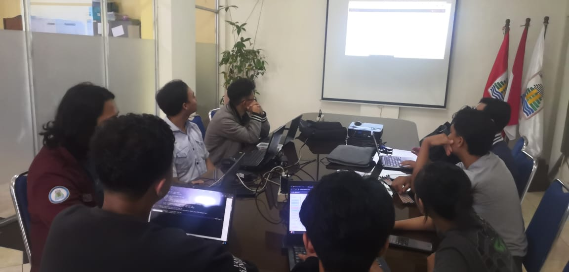
Gambar 2.1 Kegiatan Pembelajaran dan Pertemuan di Kampus STIMATA
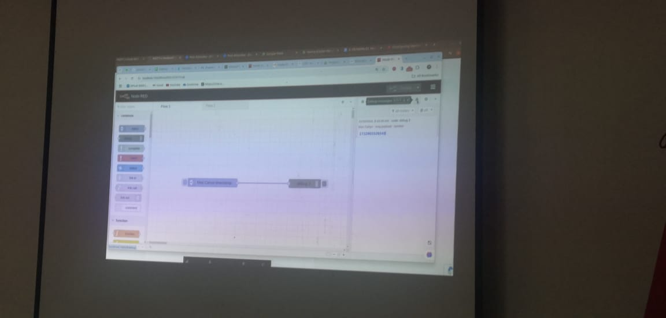
Gambar 2.2 Penggunaan Wokwi pada saat Pembelajaran
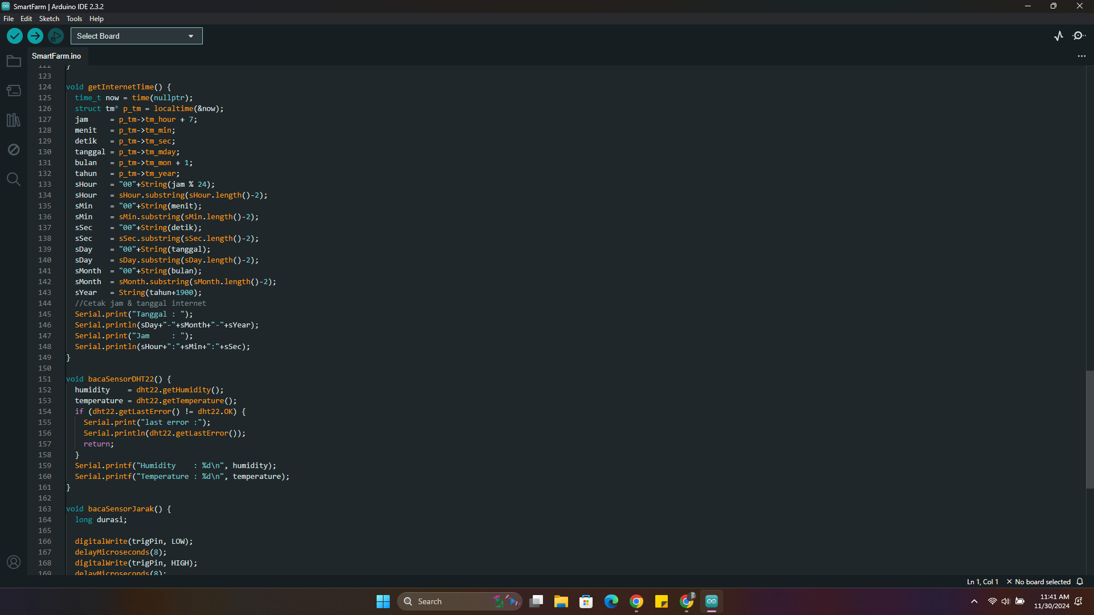
Gambar 2.3 Script Smart Farm pada Arduino IDE

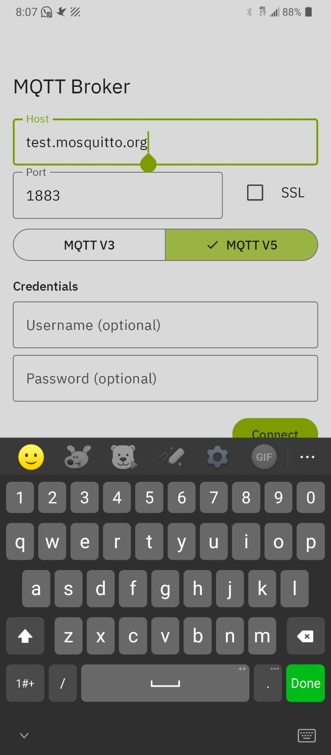
Gambar 2.4 Penggunaan Broker
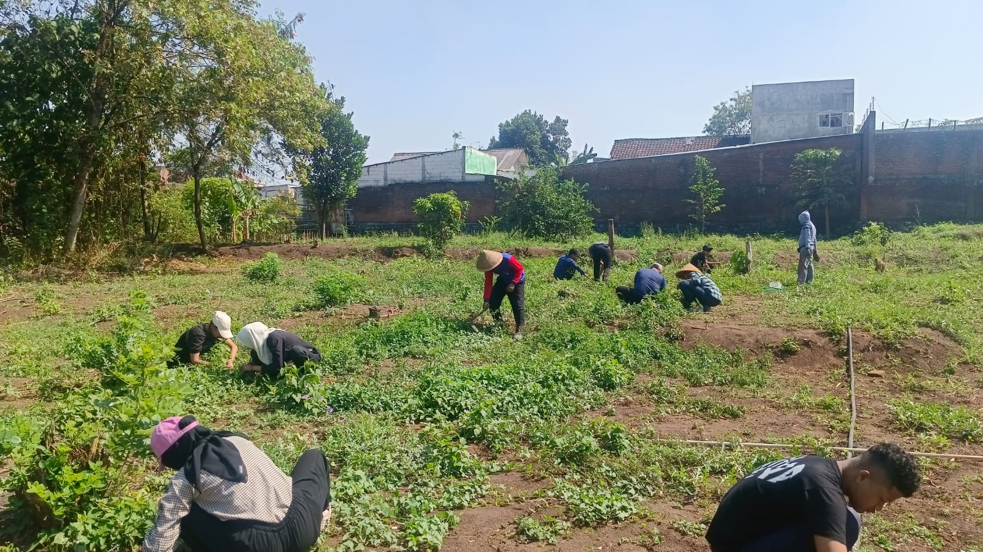
Gambar 2.5 Kegiatan Lapangan pada Lahan Kampus STIMATA
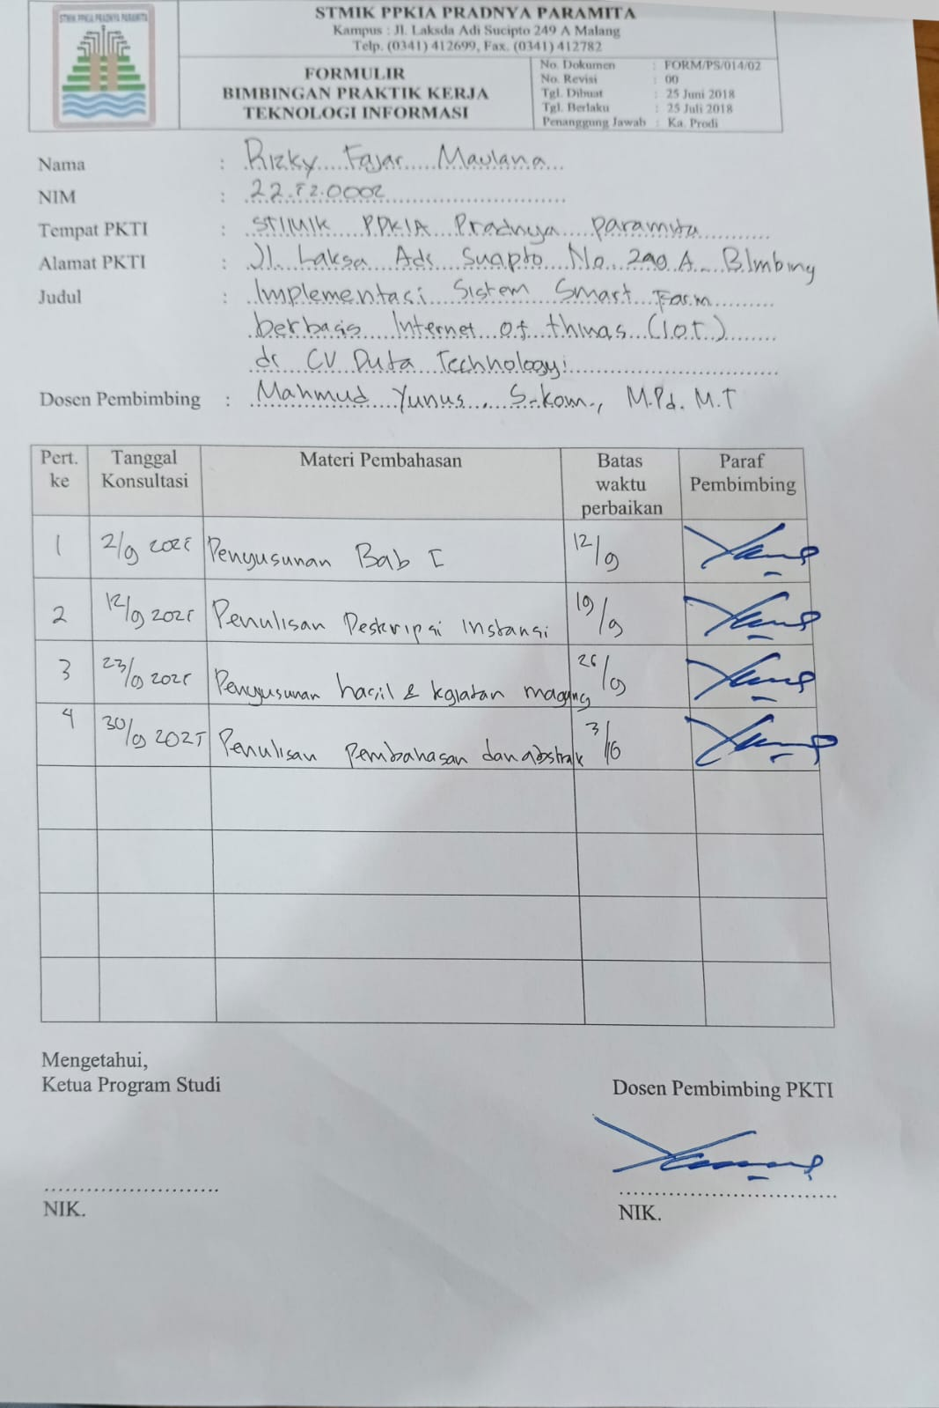
Gambar 2.6 Lembar Bimbingan

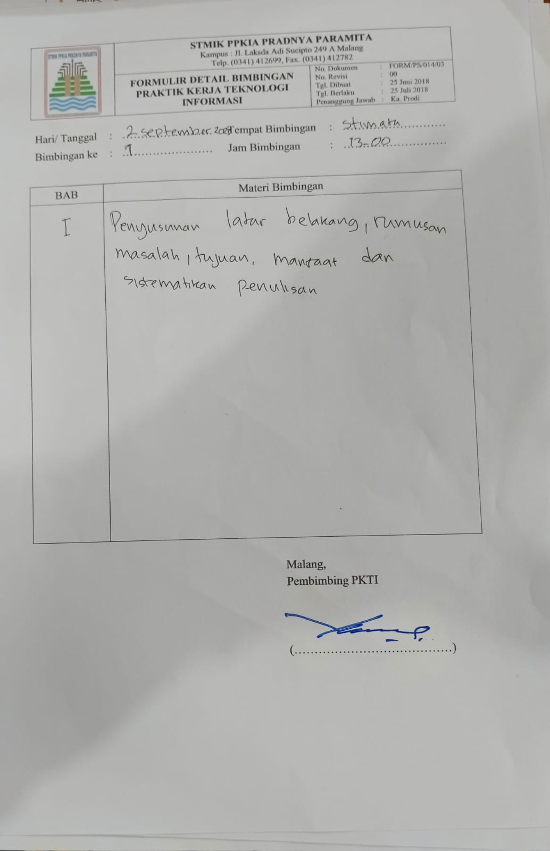
Gambar 2.7 Lembar Bimbingan
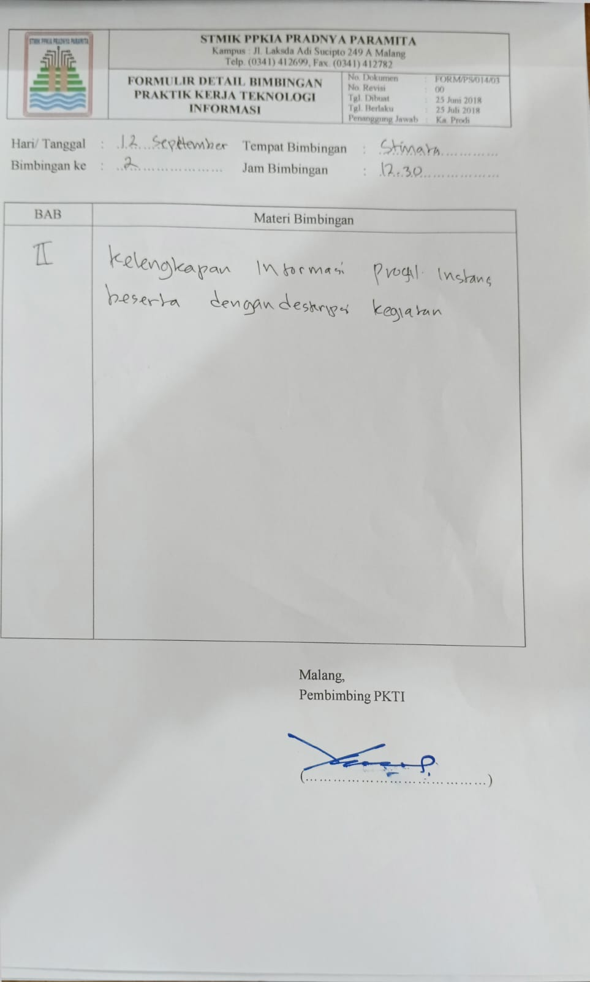
Gambar 2.8 Lembar Bimbingan
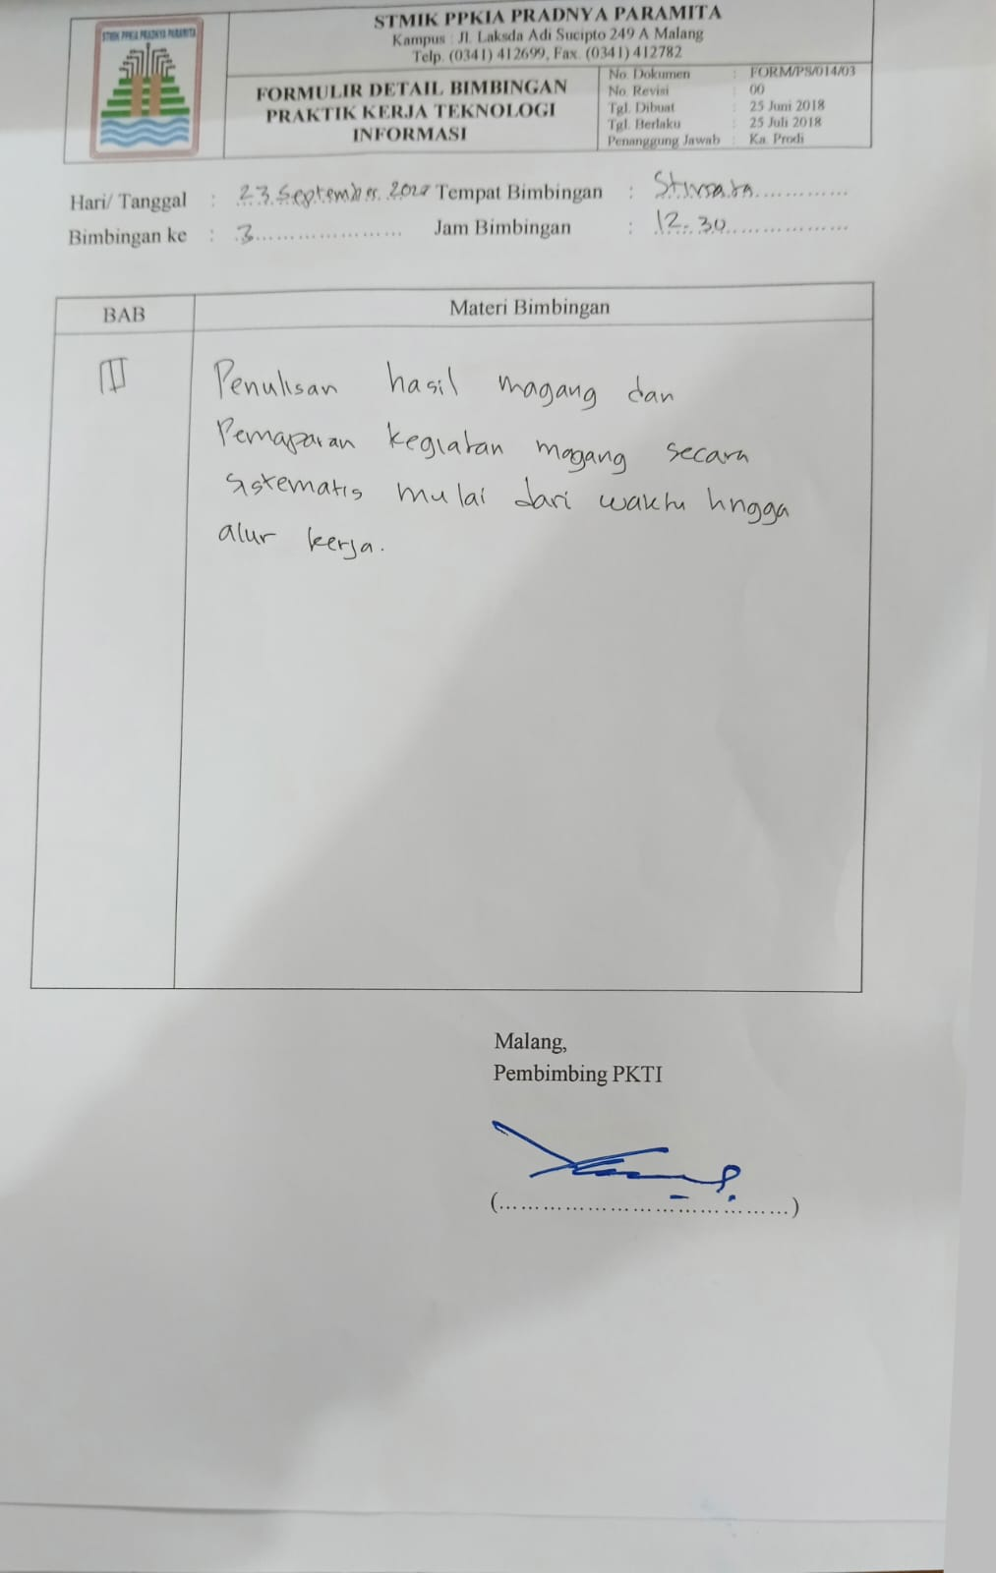
Gambar 2.9 Lembar Bimbingan
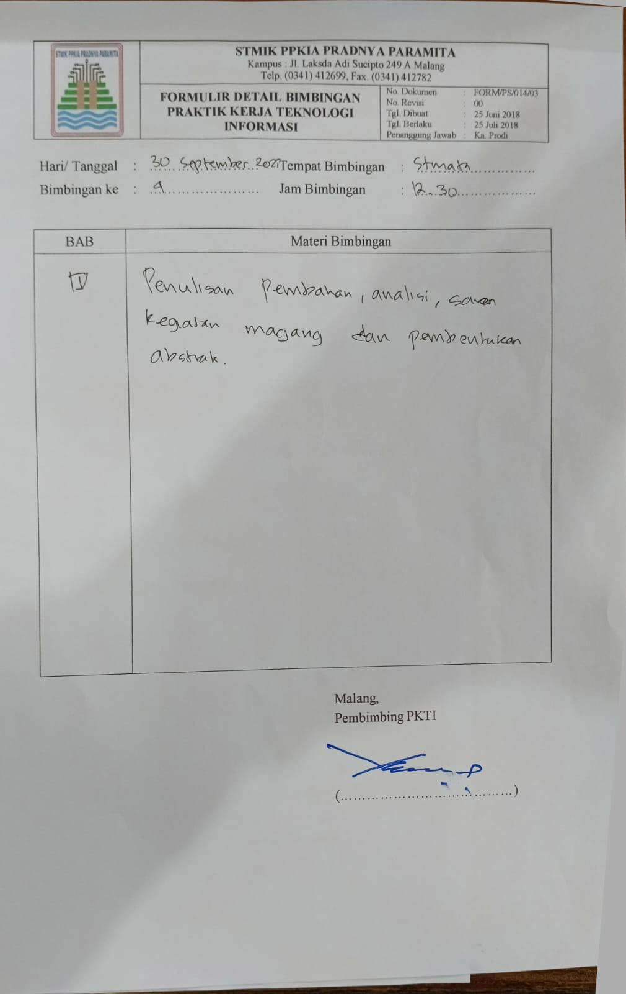
Gambar 2.10 Lembar Bimbingan

